十期Duoov1.8.0
- 保密文件，仅公司内部共享，不得向公司以外的第三方泄露

变更日志
- 版本号 | - 日期 | - 相关调整内容 | - 编写者
- v1.0.0 | - 23.05.18 | - 初稿 | - 张吉雨
- 计划提审时间：23.05.31

一、需求概述

1.1 需求目标
- 提升新主播收益&留存；

二、UI需求

三、需求详情

【P0】3.2 新增-粉丝团1.0

3.2.1 粉丝团说明
- 目的：帮助主播扩大影响力、增加收入和提高用户黏性，同时也促进了用户和主播之间的互动与社交沟通，随着粉丝团成员人数的增加，后续会增加更多的功能，辅助主播提升在平台上的曝光率，进而对更多潜在观众产生吸引力；
- 暂定粉丝团只能开给主播，即主播才有自己的粉丝团，用户可以加入；主播也可以加入其他主播的粉丝团；
- 主播自己无法加入自己的粉丝团；

3.2.2 粉丝团入口
- 私信页更多左侧
  - 可见性：对方为主播时显示；
  - 交互：点击跳转对方粉丝团浮层；
- 个人主页：同上；
- 个人名片：同上；
- 约聊中：已关注后显示；

3.2.3 粉丝团浮层
- 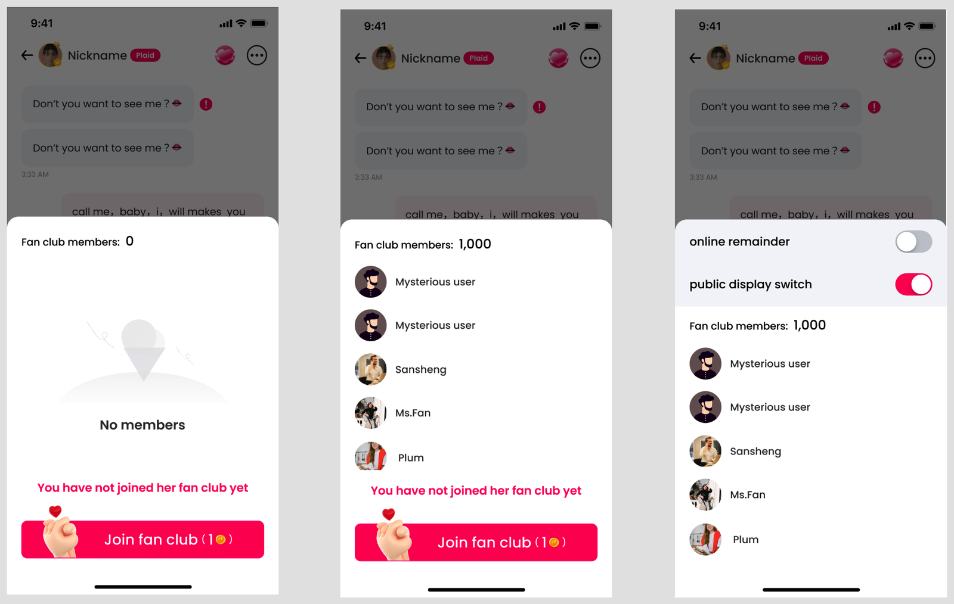
- 提示文案
  - 主态：不显示；
  - 未成为该主播的粉丝时显示：你还没有加入她的粉丝团；
    - You have not joined her fan group yet
  - 已成为该主播的粉丝时不再显示；
- 粉丝团成员数；
- 上线提醒开关
  - 可见性：开通了该主播的粉丝团可见；
  - 为防止骚扰用户，开关默认关闭，即不可以收到该主播的上线提醒；
- 公开展示开关
  - 说明：该开关指的是否公开个人信息展示在粉丝团浮层中粉丝团列表里；
    - 主播端粉丝团列表是可见真实信息的；
  - 可见性：开通了该主播的粉丝团可见；
  - 开关默认打开，即公开信息展示在主播粉丝团列表中，别人点击头像可以跳转其个人主页；
- 粉丝团员列表
  - 状态：
    - （空状态）成员为0时，列表为空，显示固定样式；
    - （非空状态）成员非0时，显示加入粉丝团的用户信息；
  - 内容：
    - 主播看自己的粉丝团
      - （用户隐藏显示&公开显示）
        - 真实头像；
        - 头像框；
        - 用户昵称；
        - 点击进入个人主页 ；
    - 其他人看主播粉丝团
      - （用户隐藏显示）
        - 默认头像；
        - 昵称：神秘用户；
          - Mysterious user；
        - 点击无交互 ；
        - 注：自己看自己也是隐藏状态；
      - （用户公开显示）
        - 真实头像；
        - 头像框；
        - 用户昵称；
        - 点击进入个人主页 ；
  - 排序：根据加入粉丝团时间，由近到远排序；
  - 加载：每次加载20条粉丝团成员信息；
  - 刷新：重新进入时刷新；
- Join按钮
  - 显示
    - 主态：不显示；
    - 客态：未加入粉丝团时显示；
  - 点击先判断是否存在拉黑关系，再判断多币余额是否≥1，
    - （存在拉黑关系）无法加入并toast：原有判断拉黑提示；
    - （不存在拉黑关系）
      - （余额充足）加入成功，刷新浮层状态并toast：Joined successfully；
      - （余额不足）无法加入，并弹出充值浮层；

3.2.4 粉丝团关联

3.2.4.1 私信页调整
- 【原】关注按钮放在更多左侧；
- 【新】关注放在更多里；
- 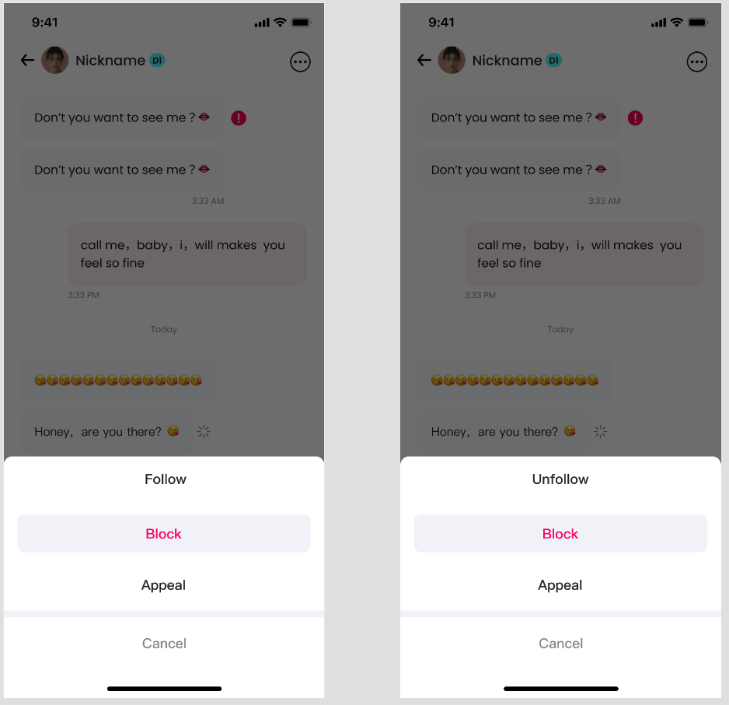

3.2.4.2 拉黑
- 双方存在粉丝关系时，若有一方将另一方拉黑，则粉丝关系立即解除；

【P0】3.3 新增-私聊列表页-粉丝团员列表
- 说明：
  - 粉丝团员：加入主播粉丝团的所有人；
  - 粉丝关系解除后（拉黑），从该列表中清除；
- 入口
  - 位置：私聊tab；
  - 可见性：仅主播身份显示该tab；
- 状态：
  - （空状态） 粉丝团成员为0时，列表为空，显示固定样式；
  - （非空状态）粉丝团成员非0时，显示所有密友信息；
- 内容：和现有消息列表显示内容保持一致；
- 交互：
  - 左滑列表显示粉丝团成员上线提醒开关；
    - 默认关闭；
    - 点击在开启和关闭间切换状态；
  - 删除原有的删除按钮；
- 排序：根据最后一条消息时间，由近至远排序；
  - 若没有私聊，则根据加入粉丝团时间，由近至远排序；
- 加载：每次加载20条粉丝团成员信息；
- 刷新：重新进入时刷新；

【P0】3.4 新增-离线消息推送1.0

3.4.1 离线消息推送说明
- 目的：【提高用户体验】减少用户不在线或者未及时打开App，就可能错过重要的信息和更新；【提升应用留存率】通过推送新内容和功能提示，有助于增加交互次数、提高使用频率和留存率；【达成商业目标】发送个性化信息推荐来吸引并维护用户。通过实现离线消息功能可以帮助平台更有效地向用户发送营销信息，并进一步增加用户付费机会；

3.4.2 离线消息推送设置入口
- 位置：设置页 - 黑名单上方；
- 可见性：所有；
- 交互：点击跳转离线推送设置页；
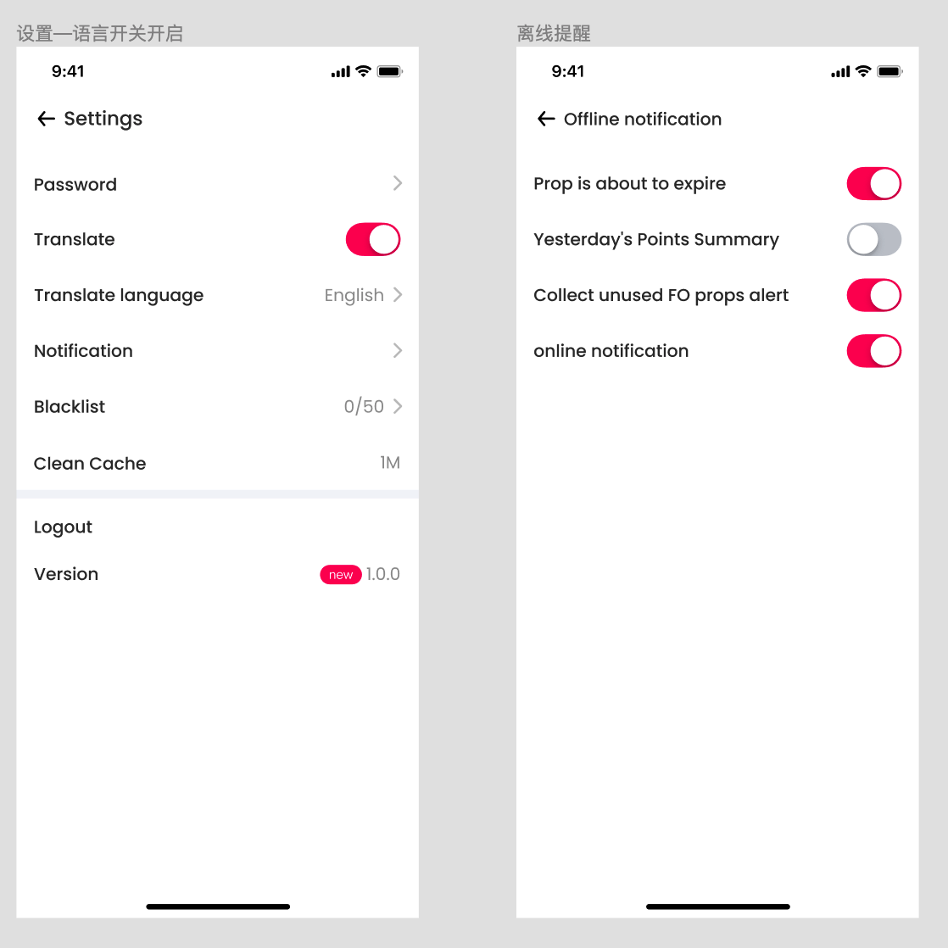

3.4.3 离线消息类型
- 道具即将过期
  - 通知开关：默认打开
  - 说明：当用户拥有的速配卡/约聊卡/优惠券有效期减少到1h时，触发通知；
    - match card / private card / coupon；
    - 通知标题：道具即将过期；
      - Props Expiration Notice；
    - 通知内容：你的 道具名称 有效期仅剩一小时；
      - Your ... will expire in one hour.
    - 该类通知每日触发次数上限：1次；
- 昨日积分小结
  - 通知开关：默认打开
  - 说明：当付费用户18小时未登录，且昨日有获得积分时，触发通知；
    - 通知标题：获得积分小结；
      - Notification title: Summary of Duoo points；
    - 通知内容：昨日累计获得N积分；
      - You have accumulated N points yesterday.
- FO权益未领取提醒
  - 通知开关：默认打开
  - 说明：每日21时，判断FO用户未领取当日FO奖励，触发通知；
    - 通知标题：今日FO奖励还未领取；
      - Today's FO award hasn't been collected yet.
    - 通知内容：多币&道具等你来领；
      - Duoo coins and props are waiting for you to collect.
- 离线推送的上线提醒
  - 通知开关：默认打开；
  - 说明：该开关为总开关，针对上线提醒总类型；
  - 精细化设置开关如下：
    - （对用户&主播而言）当自己加入粉丝团的主播，个人设置了其上线提醒，主播当日首次上线时，触发通知：
      - 通知标题：主播昵称 + 上线了；
        - ... is online；
      - 通知内容：现在就可以和她开始约聊；
        - Call with her now；
      - 该类通知每日触发次数上限：不限制；
    - （仅对主播而言）当自己设置过的粉丝团成员上线时，触发通知；
      - 通知标题：用户昵称 + 上线了；
        - ... is online；
      - 通知内容：现在就可以和他开始约聊；
        - Call with him now；
      - 该类通知每日触发次数上限：不限制；
- 结束主播惩罚
  - 通知开关：无开关，默认为打开状态；
  - 说明：当主播的坐等限制/约聊限制结束时，触发通知；
    - 通知标题：你的坐等限制/约聊限制已解除；
      - Your call/live suspend is unleashed；
    - 通知内容：请规范自身视频行为；
      - Please comply our call policy；
    - 该类通知每日触发次数上限：不限制；

3.4.4 离线消息推送关联

3.4.4.1 私聊列表页
- 用户点击消息tab进到消息时，判断用户是否打开了系统的Duoo消息权限，
  - （已开启）不显示引导开启消息推送浮层；
  - （未开启）显示引导开启消息推送浮层；
    - 浮层内容：开启消息推送，不错过重要通知；
    - 点击浮层：跳转手机系统Duoo消息推送设置页；
    - 浮层可关闭，关闭后，本次登录不再显示，下次登录时，若还未开启，仍需显示；

3.4.4.2 粉丝列表
- 主播可在粉丝列表左滑设置每个粉丝的上线消息推送
  - 默认均为关闭；

3.4.4.3 粉丝团浮层
- 粉丝团员可以设置所粉主播的上线消息推送
  - 默认为关闭；

【P0】3.5 调整-主播认证审核昵称-字符屏蔽
- 在主播认证审核页 - 昵称说明部分增加 -【More rules】文本，点击跳转H5说明页；
  - 标题：More rules；
  - 内容：
    - All digits cannot pass,eg:4000000
    - Name + digits cannot pass,eg:Marga4023
    - All emojis cannot pass,eg:🖤 💜
    - Illegal emojis cannot pass,eg:🍼, 👉👌, 👅,💦,🍑,🍆, 😈
    - meaningless name cannot pass,eg:cute,love,star,honey,darling.
    - Illegal nickname cannot pass,eg:show,ass,tits
- 点击提交时，需要增加昵称判断
  - 存在数字无法提交并toast：Digits cannot pass；
  - 均为表情无法提交并toast：All emojis cannot pass；
  - 包含违规表情无法提交并toast：Illegal emojis cannot pass；
    - 目前所有违规表情：🍼, 👉👌, 👅,💦,🍑,🍆, 😈；
  - 均为无意义名词组成无法提交并toast：Meaningless name cannot pass；
    - 目前所有无意义名词：cute, cutie, sweet, sweetie, sweetiehear,princess, love, lover, queen,star, moon, sun,honey, cake, pie, dessert, wine, cocktail,hi, darling, babe, baby, cutie；
  - 存在平台认为违规词无法提交并toast：Illegal nickname cannot pass；
    - 目前所有平台认为违规词：show，sh0w, ass, tits,cum, pussy, boobs, coitus, butt，lick, spicy, slut,；
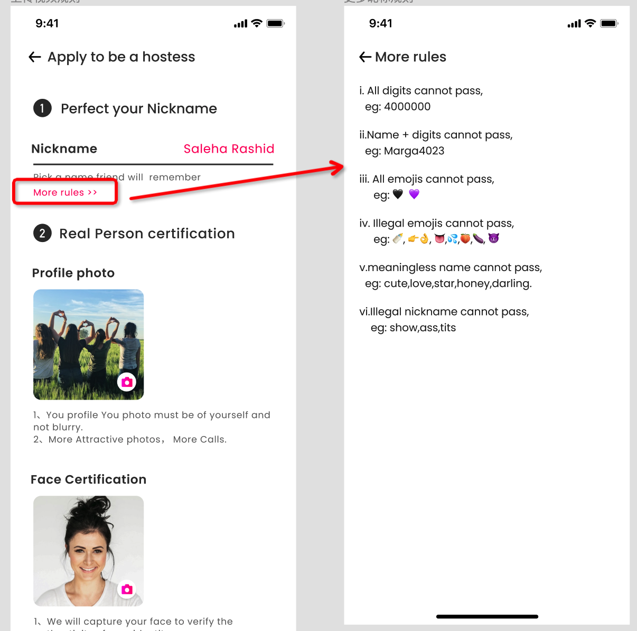

【P0】3.6 新增-视频上传规则
- 在有视频上传权限的主播编辑资料页，显示?icon，点击跳转H5说明页；
  - 标题：Regulations about video；
  - 内容：
- 1.过于暴露不通过
- Your outfit is too sexy, not approved please change.
- 2.过于性暗示不通过，（多次吐舌，喝牛奶）
- Too many sexual suggestive behaviors please change and resubmit.
- 3.身体裸露
- Nude video cannot pass please change.
- 4.灯光昏暗，看不清楚
- The lighting is too dim in this video please change.
- 5.需要展示你的 live 状态，过多特效不行
- Too much effects cannot pass please show your live status.
- 6.有水印不行
- Tik Tok watermark cannot show in video please change.
- 7.只能传竖屏
- Only vertically videos can be uploaded.
- 8. 假视频
- Fake video cannot pass please change.
- 9.黑白视频不能通过
- Black and white video filter cannot pass please change.
- 10.低质量视频不能通过
- Low quality video please change.
- 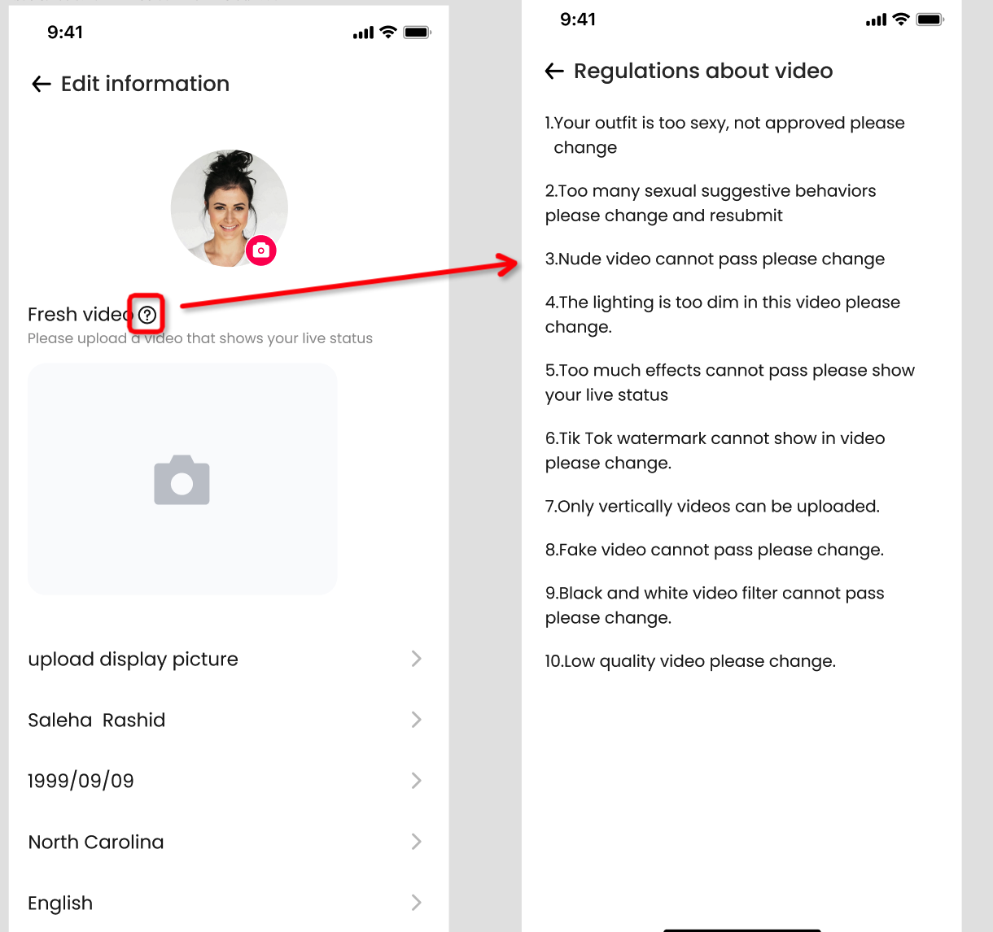

【P0】3.7 新增-私聊列表页-密友列表
- 说明：
  - 密友：亲密度≥100的两人之间，互为密友；
  - 密友关系解除后（拉黑），从该列表中清除；
- 入口
  - 位置：私聊tab;
  - 可见性：仅用户身份显示该tab；
- 状态：
  - （空状态） 密友为0时，列表为空，显示固定样式；
  - （非空状态）密友非0时，显示所有密友信息；
- 内容：和现有消息列表显示内容保持一致；
- 交互：删除原有的删除按钮；
- 排序：根据最后一条消息时间，由近至远排序；
- 加载：每次加载20条密友信息；
- 刷新：重新进入时刷新；
- 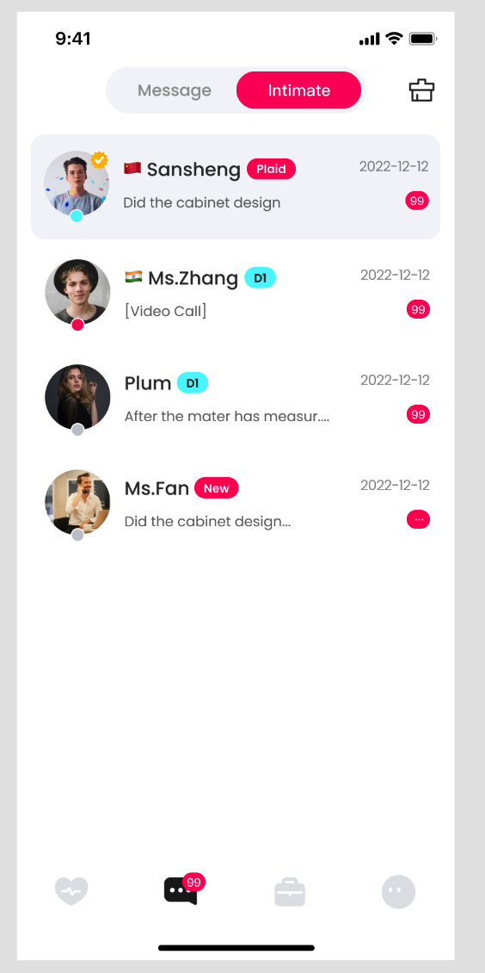

【P1】3.8 新增-MP4动画
- 说明
  - 管理后台上传MP4格式的动画，客户端支持播放MP4格式动画；
- 老版本说明
  - 老版本不支持播放；

【P1】3.9 新增-新&所有主播信用分日榜
- 原礼物排行榜：六期Duoov1.4.0

3.9.1 信用分排行榜说明
- 该榜单为：【新主播&所有主播】【本日&昨日】获得信用分的排行榜；
- 上榜要求：
  - 本日获得信用分>0，才会上榜；
  - 仅主播身份可以上榜；
  - 二审拒绝主播、不合格主播、淘汰主播无法上榜；
- 统计时间：本榜单统计在一个自然日（第一天UTC-0 00:00至 第二天UTC-0）内主播累计获得的信用分；
- 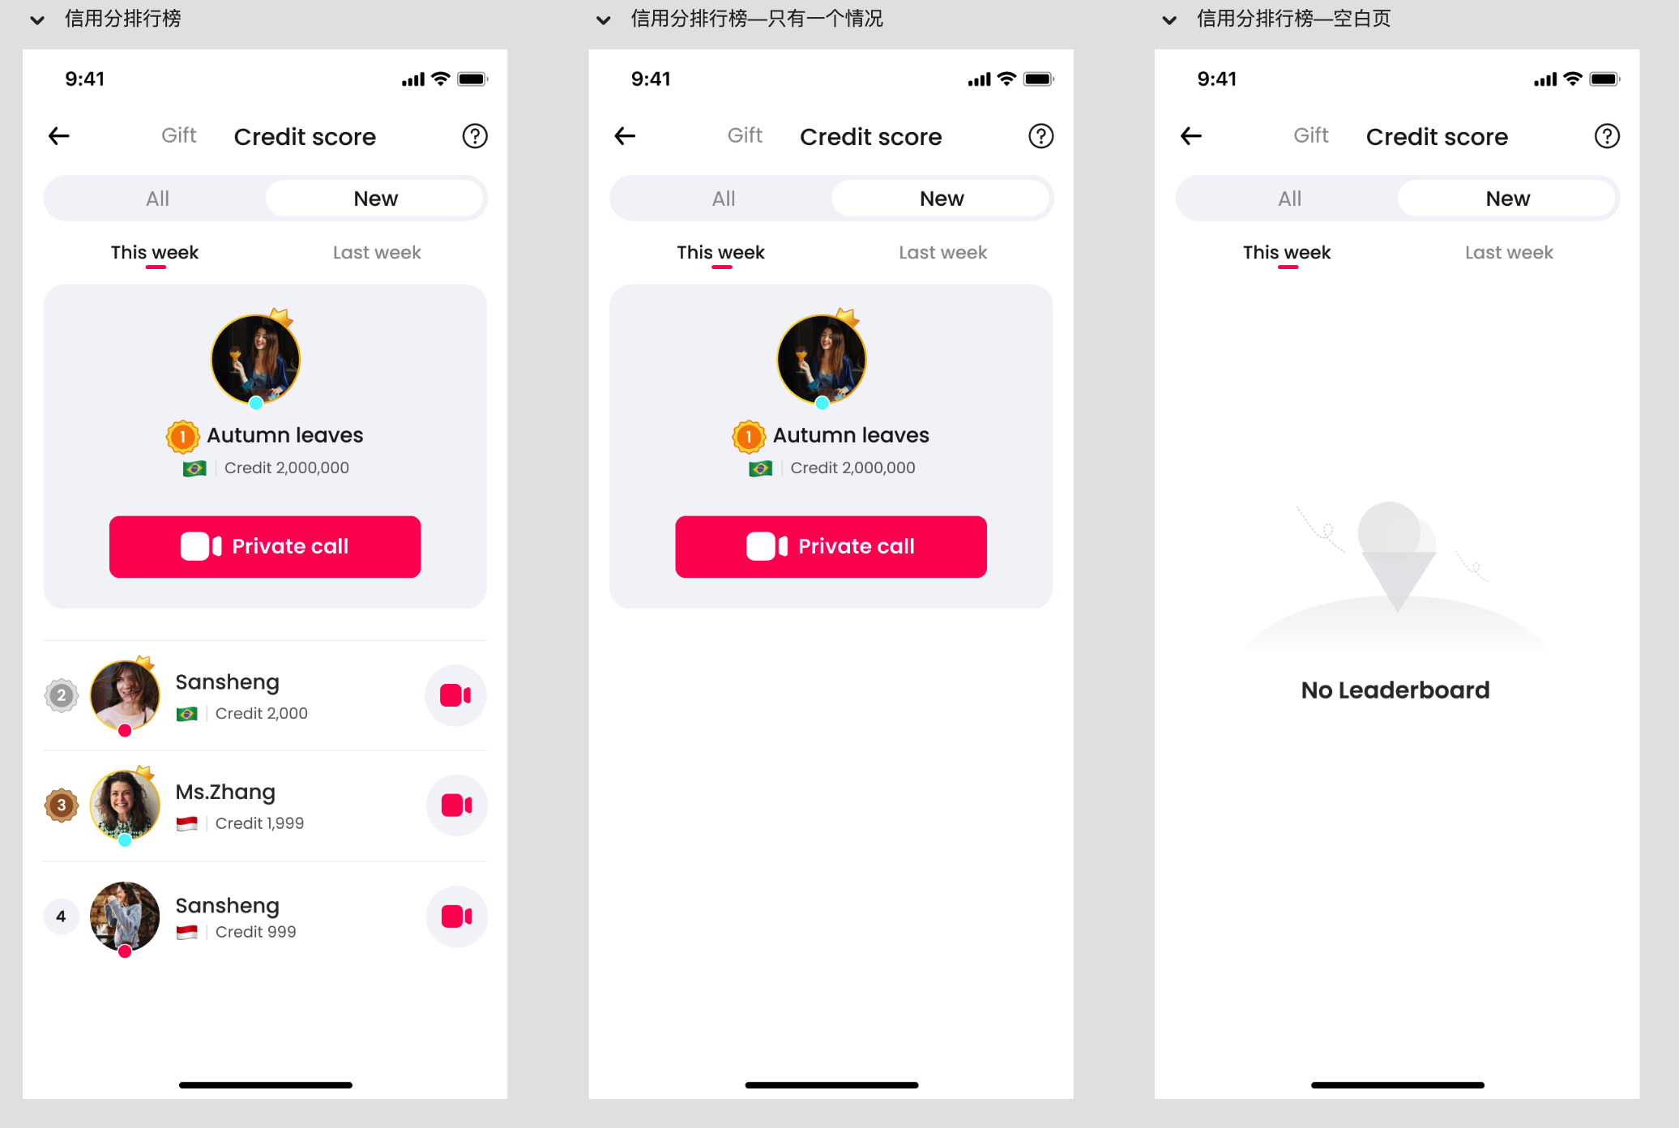

3.9.2 榜单入口
- 速配页→右上角增加排行榜入口；
- 卡片页→右上角增加排行榜入口；
- 工作台→首屏排行榜入口；

3.9.3 榜单内容
- 今日新主播榜单tab
  - 空状态
    - 空状态固定样式；
  - 非空状态
    - 名次
      - 上榜人数为1人时，只显示1人；
      - 1＜上榜人数≤30人时，有几人显示几人；
      - 上榜人数＞30人时，只显示前30人；
    - 头像；
    - 头像框；
    - 在线状态
      - 离线不展示；
      - 非离线展示对应状态圆点-在线/坐等/忙碌；
    - 昵称；
    - 国家；
    - 当日获得信用分；
    - 约聊按钮；
    - 我的部分
      - 说明：仅正常主播身份显示我的部分，非主播身份不显示；
        - 二审拒绝主播&不合格主播&淘汰主播不显示该部分；
      - 名次
        - 信用分为0时，显示【-】；
        - 1~30名正常显示；
        - ＞30名显示【30+】；
      - 头像；
      - 头像框；
      - 昵称；
      - 国家；
      - 当日获得信用分；
  - 刷新规则
    - 实时统计，重新进入时刷新显示，每天UTC-0时重置；
  - 排序规则
    - 根据每天获得信用分由高到低排序，信用分相同，则先达到者排名更前；
  - 加载规则
    - 直接加载全部内容；
- 昨日新主播榜单tab & 昨日所有主播 & 今日所有主播 tab
  - 说明：内容&规则与今日新主播榜单保持一致；

3.9.4 榜单奖励
- 配置
  - 榜单奖励做成后端开关，可以控制当天奖励是否发放；
  - 榜单奖励内容做成配置，可以调整日发放钻石数量；
- 内容
  - 当日新主播前10名 & 当日所有主播前20名，当日排行榜结算（每日00:00 UTC-0）时，获得对应数量的钻石：
  - 钻石流水类型定义为：
    - 新主播信用分排行榜奖励钻石；
      - Newbie credits ranking bonus diamonds；
    - 所有主播信用分排行榜奖励钻石；
      - Overall credits ranking bonus diamonds；
- 提示
  - 主播获得信用分排行榜奖励钻石时，触发一条不带链接系统消息：
    - 标题：Credit Ranking Reward ；
    - 内容：Congratulations! You ranked No. [排名] during last day and we will send you [钻石数] diamonds as bonus.
- 新主播奖励配置表
- 名次 | - 奖励钻石数量/$
- 1 | - 70,000/10
- 2 | - 49,000/7
- 3 | - 42,000/6
- 4 | - 28,000/4
- 5 | - 21,000/3
- 6~10 | - 14,000/2
- 所有主播奖励配置表
- 名次 | - 奖励钻石数量/$
- 1 | - 70,000/10
- 2 | - 49,000/7
- 3 | - 42,000/6
- 4 | - 28,000/4
- 5 | - 21,000/3
- 6~20 | - 14,000/2

3.9.5 榜单FAQ
- 1、Description
- This list is determined by the credits that certified hostess received each day.
- 2、Calculation Period
- From 00:00:00 UTC-0 to 23:59:59 UTC-0 every day.
- 3、Rewards
- New
- Ranking | - Reward diamond amount
- 1 | - 70,000
- 2 | - 49,000
- 3 | - 42,000
- 4 | - 28,000
- 6 | - 21,000
- 6~10 | - 14,000
- All ranking list
- Ranking | - Reward diamond amount
- 1 | - 70,000
- 2 | - 49,000
- 3 | - 42,000
- 4 | - 28,000
- 5 | - 21,000
- 6~20 | - 14,000

3.9.6 关联需求

3.9.6.1 收礼排行榜
- 上榜要求增加 - 淘汰主播不能上榜
  - 本周收礼duoo币价值>0，才会上榜；
  - 仅主播身份可以上榜；
  - 不合格主播、二审拒绝、淘汰主播不能上榜；

四、后台需求

【P0】4.1代理后台-主播周报-可以看未结算的主播信息

【P0】4.2管理后台-后台视频审核-增加个真人图片

【P0】4.3管理后台-头像审核-增加个真人图片-已完成

【P0】4.4管理后台-卡片页审核-增加个真人图片

【P0】4.5管理后台-主播结算周报-增加收礼排行榜奖励
- 奖励按照发放时间记录数据；
- 主播周报中的收礼排行榜奖励显示的为本周获得的奖励；

【P0】4.6代理后台-主播日报-增加信用分等榜奖励
- 奖励类型包括：礼物排行榜奖励、信用分日榜奖励、新主播信用分日榜奖励、7日定级奖励；
- 奖励按照发放时间记录数据；
- 主播周报中的排行榜奖励显示的为本周获得的奖励；

【P0】4.7管理后台-主播结算周报-增加信用分排行榜奖励
- 奖励按照发放时间记录数据；
- 主播周报中的信用分排行榜奖励显示的为本周获得信用分排行榜奖励之和；

【P0】五、数据需求

【P0】5.1 统计在线主播接通约聊时长
- 接收方为主播的发起成功的约聊的 从用户点击约聊按钮发起拨打 到 主播接电话双方画面第一帧出现的各个环节的消耗时间 ；

【P0】5.2 统计切后台数据
- 主播收到约聊时处于后台状态的数据统计；

【P1】5.3 约聊发起入口统计
- 各个发起约聊的入口点击事件埋点：所有入口待整理；

【P1】5.4 约聊发起失败统计
- 接收方为主播的约聊发起失败原因统计：
  - 双方存在拉黑关系；
  - 接收方
    - 离线;
    - 忙碌;
    - 非工作状态；
  - 发起方余额不足；

【P1】5.5 核心行为用户IP统计
- 短信，充值，主播登录，电话的发起者和接听者）的IP记录，最好每次用户行为发生都记录当前IP ；

六、高优先级需求

6.1 成为淘汰主播规则调整
- 【原】所有魅力等级的主播 作为接收方累计约聊次数≥40次 且 最新40次约聊的平均约聊时长≤40s 或 最新40次约聊的最大约聊时长≤200s；
- 【新】仅素人Plain等级的主播 作为接收方累计约聊次数≥40次 且 最新40次约聊的平均约聊时长≤40s 或 最新40次约聊的最大约聊时长≤200s 才会成为淘汰主播，其他魅力等级不会成为淘汰主播；

6.2 用户等级权益调整-已上线
- 三期Duoov1.1.0-3.1用户等级1.0需求
- 六期Duoov1.4.0-3.3用户等级2.0需求-增加权益
- 八期Duoov1.6.0-6.6用户等级益权益调整
- 等级 | - 速配卡 | - 约聊卡
- D1 | - 0 | - 0
- D2 | - 3 → 10 | - 3
- D3 | - 5 → 10 | - 5
- D4 | - 7 → 10 | - 7
- D5 | - 8 → 10 | - 8
- D6 | - 10 | - 10

6.3 约聊鉴黄调整-已上线0526
- 【原】所有用户等级的发起者发起的 接收方为主播的约聊 且 双方的亲密度＜100 ，则在约聊的1~60秒，需要对接收方的视频流进行数美涉黄检测，60秒后，将不再检测；
- 【新】仅D1用户等级的发起者发起的 接收方为主播的约聊 且 双方的亲密度＜100 ，则在约聊的1~60秒，需要对接收方的视频流进行数美涉黄检测，60秒后，将不再检检测；

6.4 卡片页调整
- 卡片页每次翻卡时，当前可见张的主播状态实时刷新 ；

6.5 魅力等级调整-已上线
- 调整主播聊价；
- 等级 | - 约聊钻石/每分钟 | - 聊价/每分钟
- 皇冠Crown | - 950 | - 2200
- 黄金 Gold | - 900 | - 2200
- 白银Sliver | - 800 | - 2000
- 青铜Bronze | - 700 | - 2000
- 素人 Plain | - 500 | - 1600
- 新人New | - 700 | - 2000

6.6 约聊发起增加聊价弹框
- 一期：https://app.mockplus.cn/app/G6e_hFpcI/develop/R2THDYy7-/3wntC3Ew-NE
二期Duoov1.0.1：3.7速配的约聊信息
- 所有发起者点击接收方为主播的约聊时，先弹出主播约聊聊价弹框：
  - 内容
    - 可立即与她进行私密聊天，仅需Nduoo币/min；
      - Private call with her, only N coins/min;
      - N为主播魅力等级对应聊价；
  - 按钮
    - 确认
      - 先判断身份条件，即发起方和接收方是否存在拉黑关系，
        - （存在）toast提示：This user has blocked you；
      - 再判断状态条件，即主播需要需要【在线】且【不忙碌】且【开启工作状态】
        - （主播不在线）User is not online;
        - （主播忙碌）User is busy；
        - （主播没在工作状态）Hostess is resting;
      - 再判断收费条件，当前duoo币余额是否≥该主播1分钟聊价；
        - （是）判断4；
        - （否）判断用户是否存在约聊卡，
          - （是）判断4；
          - （否）无法发起邀请，并弹出充值浮层；
      - 最后判断主播坐等状态，
        - （坐等中）直接进入约聊中；
        - （非坐等）发起约聊邀请；
    - 取消：关闭弹框不发起约聊；
- 所有发起者点击接收方为用户的约聊时，先弹出用户约聊弹框：
  - 内容
    - This call costs 3000 coins.You can talk for up to 10 minutes.
  - 按钮
    - 确认
      - 先判断身份条件，即发起方和接收方是否存在拉黑关系，
        - （存在）toast提示：This user has blocked you；
      - 再判断状态条件，即用户需要需要【在线】且【不忙碌】
        - （用户不在线）User is not online;
        - （用户忙碌）User is busy；
      - 再判断收费条件，当前有免费机会
        - （有）发起邀请；
        - （没有）判断当前duoo币余额是否≥3000，
          - （是）发起邀请；
          - （否）无法发起邀请，并弹出充值浮层；
    - 取消：关闭弹框不发起约聊；

6.7 调整-速配主播排序权重调整
- 三期Duoov1.1.0：3.11速配（LITE版本）
- 五期Duoov1.3.0：3.12速配（FULL版本）
- 九期Duoov1.7.0：3.7速配主播排序权重调整
- 速配限制调整
  - 【原】
    - 【限制重复匹配说明】规定A用户/主播在匹配到B用户/主播的2小时（后端可配置）之内，不会再重复匹配到B用户/主播；
    - 【存在拉黑关系匹配说明】规定用户双方存在拉黑关系，则A用户/主播一定无法匹配到B用户/主播；
    - 【亲密度>0无法速配说明】规定用户双方亲密度>0，则A用户/主播一定无法匹配到B用户/主播；
  - 【新】
    - 【限制重复匹配说明】规定A用户/主播在匹配到B用户/主播的2小时（后端可配置）之内，不会再重复匹配到B用户/主播；
    - 【存在拉黑关系匹配说明】规定用户双方存在拉黑关系，则A用户/主播一定无法匹配到B用户/主播；
    - (新)【亲密度>20无法速配说明】规定用户双方亲密度>20，则A用户/主播一定无法匹配到B用户/主播；
- 主播队列排序权重调整
- 基础分 - 上限2000
类型 | 权重分 | 说明
- 日首次坐等 | - 500  - 2100
- 匹配时长每等30s | - 400  - 200
- 速转约率>7% | - 150 | - 速配转约聊率定义：【前七日】用户当日与坐等主播速配且约聊过的人次 / 当日该坐等主播的速配次数的【平均数】(保留一位小数)；默认为0；不统计坐等主播速配次数为0之日；
- 速转约率∈[4%,7%] | - 80
- 颜值分10 | - 100
- 颜值分5 | - 50
- 回归主播 | - 200 | - 登录时距上次登录日期间隔＞7天，则视为回归主播，在接下来的3天内，均视为回归主播；
- 新关系ROI>200%  - （未做） | - 100 | - 新关系ROI定义：用户第一次和主播速配后开始的3天内（新关系）给该主播消耗的多币数×0.00014/[主播这三日通过（速配+作为接收方与新关系约聊+收到新关系赠送的礼物）获得的钻石/7000]
- 新关系ROI∈[100%,200%] | - 50
- 附加权重分 - 在基础上
- 与目标用户同国家 | - 200
- 与目标用户同语言  - （未做） | - 100

